|  |  |  |  |  |
| --- | --- | --- | --- | --- |
| UASD/ 2023-20/ INF-515/Julio Castro | | LAB 1 | | |
| NOMBRE | **Wilmi** | MATRICULA  |  |  |  |  |  |  |  |  |  | | --- | --- | --- | --- | --- | --- | --- | --- | --- | | **1** | **0** | **0** | **2** | **8** | **4** | **7** | **7** | **0** | | | Para uso del profesor |
| APELLIDO | **Lucas** |
| SECCIÓN | **01** |

**TEMA: Iniciando a Programar con Java.**

**Objetivo**

El objetivo de esta asignación es que los estudiantes aprendan a implementar un semáforo simple en Java.

**Requisitos**

El semáforo debe tener tres estados: rojo, amarillo y verde.

El semáforo debe cambiar de estado cada vez que el usuario presione enter.

El programa terminará cuando el usuario escriba la palabra FIN.

**Especificación**

El programa debe implementar un semáforo simple que tenga tres estados: rojo, amarillo y verde. El semáforo debe cambiar de estado cada segundo.

**Pruebas**

El programa debe pasar las siguientes pruebas:

1. El semáforo debe comenzar en estado rojo.
2. El semáforo debe cambiar de estado a amarillo después del primer enter
3. El semáforo debe cambiar de estado a verde después del segundo enter.
4. El semáforo debe volver a su estado original después del tercer enter.
5. Volver al paso 1.

**Entrega**

El programa debe pegarse en la segunda página de este ejercicio, código fuente (o su enlace a un repositorio de código) y su corrida, así como una breve descripción de descripción de cómo funciona el programa (corrida).

**Tiempo disponible: 55 minutos.**

**--Pegue aquí el código fuente de su programa--**

import java.util.Scanner;

public class Semaforo {

    public static void main(String[] args) {

        Scanner input = new Scanner(System.in);

        String fin;

        System.out.println("Semaforo en rojo");

        fin = input.nextLine();

        while (!"fin".equals(fin)) {

            System.out.println("Semaforo en amarillo");

            String x = input.nextLine();

            if (!"fin".equals(x)) {

                System.out.println("Semaforo en verde");

                String y =input.nextLine();

                if (!"fin".equals(y)) {

                    System.out.println("Semaforo en rojo");

                    String z = input.nextLine();

                    y = z;

                }

                x = y;

            }

            fin = x;

        };

    }

}

**--Pegue aquí las pantallas (capture) de la corrida--**

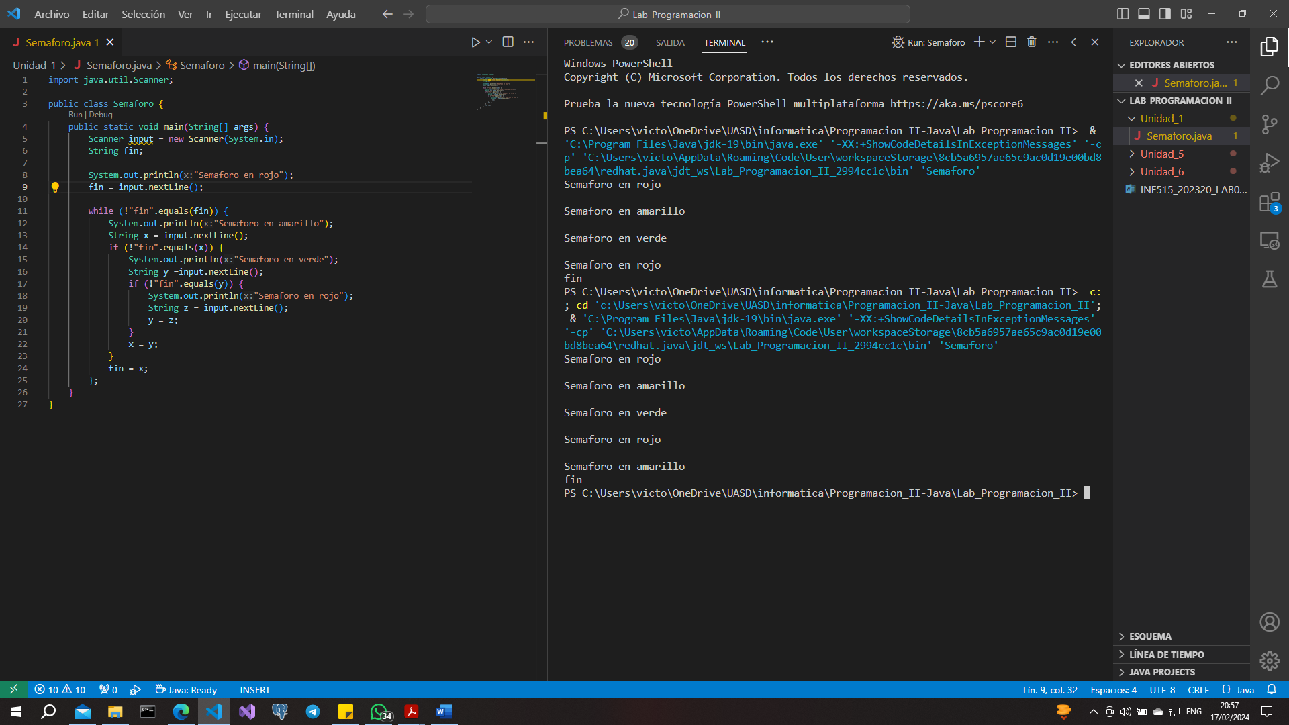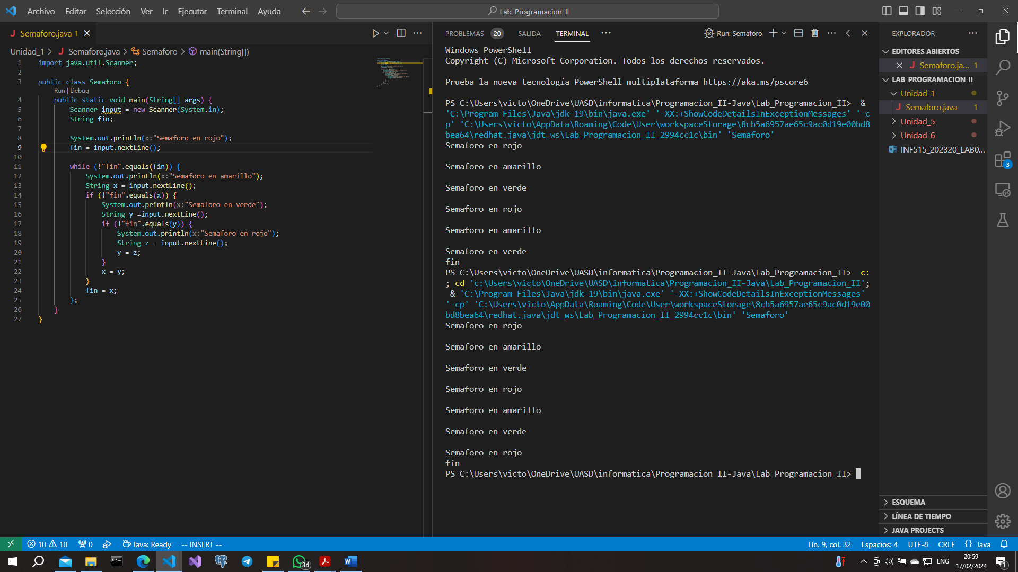

**--Escriba aquí una breve descripción de lo que hace su programa—**

1. Crea un objeto **input** de la clase Scanner.
2. Crea una variable global de tipo String llamada **fin**.
3. Imprime en pantalla el primer estado del semáforo **rojo.**
4. Guarda la entrada del usuario en la variable **fin.**
5. Crea una condición de repetición si la entrada anterior del usuario indistinta de “fin”.
6. Imprime el segundo estado del semáforo **amarillo.**
7. Crea y guarda la entrada del usuario en una variable local de tipo String llamada **x**.
8. Crea una condición de selección si la entrada anterior del usuario es distinta de “fin”.
9. Imprime el tercer estado del semáforo **verde.**
10. Crea y guarda la entrada del usuario en una variable local de tipo String llamada **y.**
11. Crea una condición de selección si la entrada anterior del usuario es distinta de “fin”.
12. Imprime el primer estado del semáforo **rojo.**
13. Crea y guarda la entrada del usuario en una variable local de tipo String llamada **z.**
14. Le da el valor de **z** a **y**.
15. Le da el valor de **y** a **x**.
16. Le da el valor de **x** a **fin**.